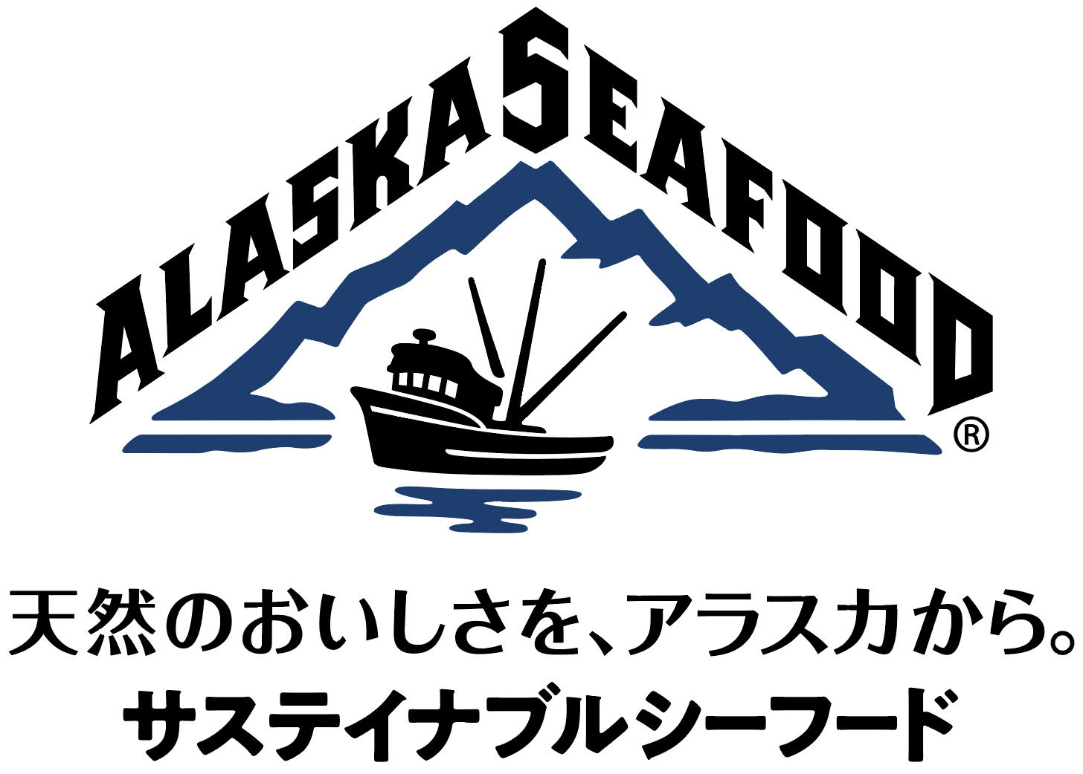

アラスカシーフードマーケティング協会ロゴ使用条件同意書

アラスカシーフードマーケティング協会（以下「ASMI」）は、下記に同意していただくことを条件として、アラスカシーフードのロゴ使用を許可いたします。

- アラスカシーフードのロゴは商業目的に漁獲されたアラスカ産水産物（サケ・マス類、白身魚、カレイ類、ニシン、甲殻類）に対してのみ使用することができます。
- 使用商品がアラスカ産であることを証明する書類の提出をお願いする場合があります。
- 水産ねり製品や、複数の原材料を混合して製造する加工食品にもアラスカシーフードのロゴを表示することができます。その場合は水産物由来の原材料のうち51％以上がアラスカ産であることを条件とします。
- アラスカシーフードのロゴは食用の商品に対してのみ使用することができます。
- 日本語タグライン「天然のおいしさを、アラスカから。サステイナブルシーフード」を併記したご使用をお願いいたします。
- ASMIロゴ使用ガイドラインの記載内容に基づいたご使用をお願いいたします。
- ASMIとの関連や承認を含むような形で、アラスカシーフードのロゴをレターヘッド、文房具、封筒、名刺、ウェブページ、またはその他の資料に使用することはお控えください。
- 広告や販促資材や動画素材などのパッケージやマーケティングアイテムにアラスカシーフードのロゴを使用される場合は、事前に全てのアイテムをご提出いただき、ASMIの確認と承認の上でご利用いただくことができます。
- アラスカシーフードのロゴ使用許可は第三者に移転できません。ASMIの判断でロゴが使用中止となることがあります。使用許可は毎年１月１日から更新されます。
- アラスカシーフードのロゴはASMIに帰属しており、商標法によって保護されています。

上記の条件に従うことを同意いたします。
御社名： _______________________________________________
郵便番号： _______―______________
ご住所： _______________________________________________
電話番号： ______________________ メールアドレス：______________________
サイン：______________________ 又は㊞ 年月日：20____年____月____日
ご氏名：______________________様 役職： _____________________________________

ASMI 使用欄：

サイン：______________________ 又は㊞ 年月日：20____年____月____日
氏名：______________________ 役職： _____________________________________

当申請書にご記入、ご署名もしくは押印後、下記宛に送付ください。
送付先：ASMIJapan@klt.co.jp

アラスカシーフードマーケティング協会日本事務所
〒102-0083 千代田区麹町4-8麹町クリスタルシティ東館８F
株式会社ケーアンドエル パブリックリレーションズ本部内「ASMI日本事務所」宛

